|  |  |
| --- | --- |
|  | **ТОВАРИСТВО З ОБМЕЖЕНОЮ ВІДПОВІДАЛЬНІСТЮ**  **"ПГС ЕНЕРДЖИ"**  ЄДРПОУ 42040365 07330, Київська обл., Вишгородський район, селище міського типу Димер,  ВУЛИЦЯ ШЕВЧЕНКА, будинок 89  тел. +38(050)-070-70-59; електронна пошта: [pgsenergy@ukr.net](mailto:pgsenerdgy@ukr.net) |

**АПАРАТУРА ПЕРЕДАЧІ КОМАНД «ОРІОН» АПК ОІ**

|  |  |
| --- | --- |
| Додаток до договору(рахунок) |  |
| Замовник |  |

Для замовлення «ОРІОН» АПК ОІ, необхідно вибрати модифікацію і заповнити відповідну таблицю (Таблиця 1).

Стовпець 1. «**Виконання**». В цьому стовпчику вказується один з двох варіантів: «ПРМ» - приймач; «ПРД» - передавач. Вибрати з розкривного списку.

Стовпець 2. «**Довжина ВОЛЗ**». Вказується довжина магістралі волоконно-оптичної лінії зв'язку.

Стовпець 3. «**Номінальна довжина хвилі Tx / Rx, нм**». В цьому стовпчику вказується номінальна довжина хвилі оптичного сигналу, передачі Тх і прийому Rx в «нм», яка вибирається в залежності від довжини оптичної лінії зв'язку (див. Таблицю 2). Наприклад: ПРД 1310/1550, ПРМ 1550/1310 (див. Рисунок 1).

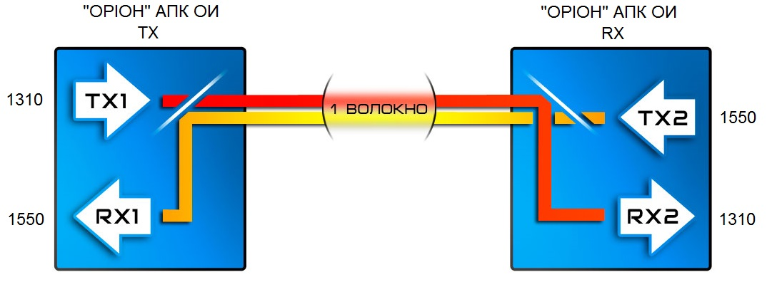

Рисунок 1

**Увага!** ПРД і ПРМ які працюють спільно, не можуть мати однакових частот передачі, тому що в «ОРІОН» АПК ОІ застосовуються трансівери двонаправленої дії (технологія WDM). У ПРД і ПРМ встановлюються трансівери одного типу, але з різними довжинами хвиль передачі і прийому.

Стовпець 4. «**Кількість команд**». В цьому стовпчику вказується кількість команд які передаються/приймаються з набору 8, 16, 24, 32. Вибрати з розкривного списку.

Стовпець 5. «**Кількість модулів дискретних входів для (ПРД)**». В цьому стовпчику вказується кількість модулів дискретних входів для передавача з набору 1(8ДВ), 2(16ДВ), 3(24ДВ), 4(32ДВ). Кількість датчиків і команд що передаються може відрізнятися, оскільки в ПРД передбачена можливість дії декількох датчиків на одну команду (див. інструкцію з експлуатації). Вибрати з розкривного списку.

Стовпець 6. «**Кількість модулів реле (ПРМ)**». В цьому стовпчику вказується кількість модулів реле приймача з набору 1(8 реле), 2(16 реле), 3(24 реле), 4(32 реле), 5(40 реле). Кількість може відрізнятися, оскільки в ПРМ передбачена можливість дії однієї прийнятої команди на декілька реле приймача. Вибрати з розкривного списку.

Стовпець 8. «**Напруга живлення (220/110), В**». Вибирається один з двох варіантів: 220 В або 110 В. Даний параметр визначається номінальною напругою джерела оперативного струму підстанції, де буде встановлений апарат. Вибрати з розкривного списку.

Стовпець 9. «**Місце встановлення (найменування ПС)**» - вказується назва підстанції, ТЕЦ і т.д., де буде встановлений апарат.

Стовпець 10. «**Назва ПЛ**» - вказується назва ПЛ, по котрій організовується канал.

Стовпець 11. «**Порт** **зв’язку**» - вказується тип порту зв’язку («PORT1») з АСК ТП. Вибрати з розкривного списку.

Можливі варіанти:

- RJ45;

- Duplex LC fiber SM (SingleMode);

- Duplex LC fiber MM (MultiMode).

**Увага!** Порт зв’язку «PORT2» має завжди тип RJ45 і не може бути змінений. Це потрібно враховувати при проектуванні, коли використовуються обидва порти «PORT1», «PORT2» (резервування PRP, HSR. Див. ДОДАТОК 1).

Таблиця 1 – Форма заказу «ОРІОН» АПК ОІ

|  |  |  |  |  |  |  |  |  |  |
| --- | --- | --- | --- | --- | --- | --- | --- | --- | --- |
| 1 | 2 | 3 | 4 | 5 | 6 | 8 | 9 | 10 | 11 |
| Виконання (ПРД/ПРМ) | Довжина ВОЛЗ, км | Номінальна довжина хвилі  Tx / Rx, нм | Кількість команд:  8/16/  24/32 | Кількість модулів дискретних входів (ПРД): 1(8ДВ), 2(16ДВ), 3(24ДВ), 4(32ДВ | Кількість модулів реле (ПРМ): 1(8 реле), 2(16 реле), 3(24 реле), 4(32 реле), 5(40 реле) | Напруга живлення, В  (220/110) | Місце встановлення (найменування ПС) | Назва ПЛ | Порт зв’язку:  RJ45/Duplex LC fiber SM/ Duplex LC fiber MM |
| - |  |  | - | - | - | - |  |  | - |
| - |  |  | - | - | - | - |  |  | - |

Таблиця 2 – Технічні характеристики оптичних трансіверів

|  |  |  |  |  |
| --- | --- | --- | --- | --- |
| Максимальна довжина ВОЛЗ, км | Довжина хвилі, нм | Потужність передачі min/max, дБм | Чутливість, дБм | Потужність прийому max, дБм |
| 20 | 1310/1550 («ОРІОН» АПК TX)  1550/1310 («ОРІОН» АПК RX) | - 14 / - 3 | - 33 | - 3 |
| 40 | - 10 / - 3 | - 34 | - 3 |
| 60 | - 5 / 0 | - 34 | - 3 |
| 80 | - 2 / 5 | - 35 | - 3 |
| 120 | 1490/1550 («ОРІОН» АПК TX)  1550/1490 («ОРІОН» АПК RX) | - 2 / 5 | - 35 | - 3 |

Таблиця 3 - Форма замовлення ЗІП для «ОРІОН» АПК ОІ TX

|  |  |  |  |  |  |  |  |  |  |
| --- | --- | --- | --- | --- | --- | --- | --- | --- | --- |
| Найменування модулів | Модуль МЖ-АПК ТХ | Модуль МЖ-ПП-АПК ТХ | Модуль КП-АПК ТХ | Модуль МС-АПК ТХ | Модуль МВ-АПК ТХ | Модуль ЦП61850-АПК ТХ | Модуль МOI-АПК ТХ | Модуль ПП-АПК ТХ | Модуль ЛП-АПК ТХ |
| Кількість замовлених модулів | 0 | 0 | 0 | 0 | 0 | 0 | 0 | 0 | 0 |

Таблиця 4 - Форма замовлення ЗІП для «ОРІОН» АПК ОІ RX

|  |  |  |  |  |  |  |  |
| --- | --- | --- | --- | --- | --- | --- | --- |
| Найменування модулів | Модуль МЖ-АПК RХ | Модуль КП-АПК RХ | Модуль МС-АПК RХ | Модуль ЦП61850-АПК RХ | Модуль МOI-АПК RХ | Модуль МУРС -АПК RХ | Модуль ЛП-АПК RХ |
| Кількість замовлення модулів | 0 | 0 | 0 | 0 | 0 | 0 | 0 |

Відповідальний:

Начальник виробничого відділу

ТОВ «ПГС ЕНЕРДЖИ» Хоменко Г.П

**ДОДАТОК 1. Особливості при підключенні «ОРІОН» АПК до локальної мережі.**

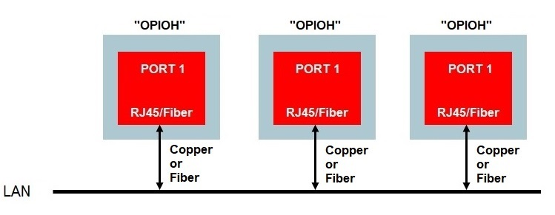

**Рисунок 1.1 – Підключення до локальної мережі без використання резервування**

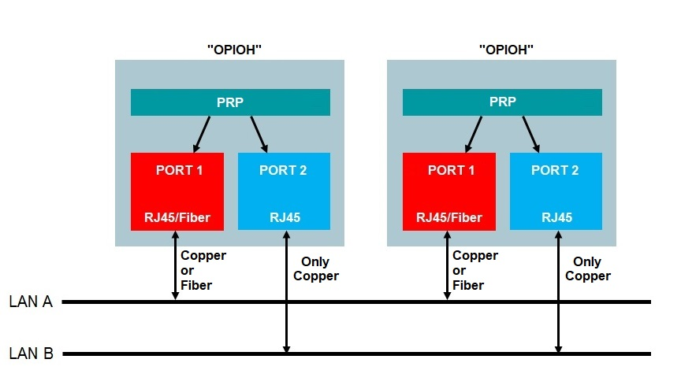

**Рисунок 1.2 – Підключення до локальної мережі з резервуванням типу PRP**

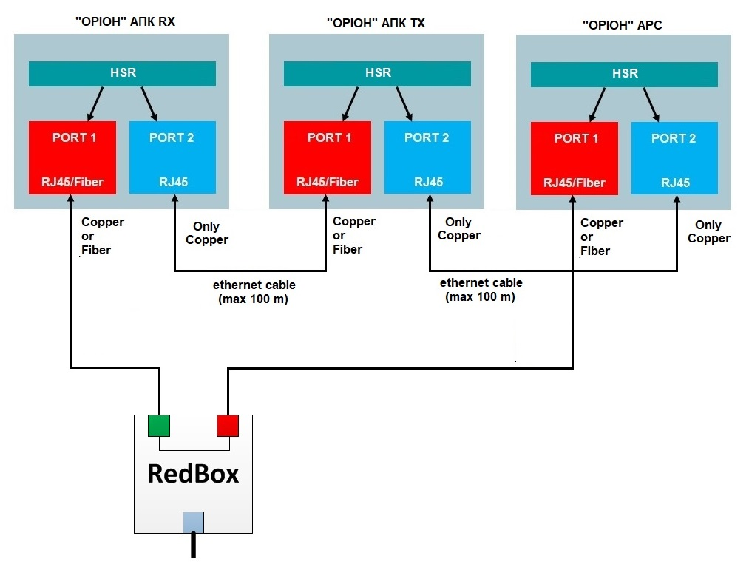

**Рисунок 1.3 – Підключення до локальної мережі з резервуванням типу HSR**

**ДОДАТОК 2. Рекомендації по вибору оптичного кабелю і оптичних з’єднувачів (локальна мережа АСУ ТП).**

В «ОРІОН» АПК використовуються оптичні SFP модулі з довжиною хвилі 1310 нм.

Оптичний порт, дуплексний LC. По замовленню встановлюється мультимодовий (MM) або одномодовий (SM) SFP модуль.

Для **мультимодового (MM)** варіанту SFP, рекомендується використовувати оптичний кабель 50/125 мкм, з з’єднувачами дуплексний LC (див. рисунок 2.1), поліровка UPC. Максимальна робоча відстань до 2 км.

Для **одномодового (SM)** варіанту SFP, рекомендується використовувати оптичний кабель 9/125 мкм, з з’єднувачами дуплексний LC (див. рисунок 2.1), поліровка UPC. Максимальна робоча відстань до 15 км.

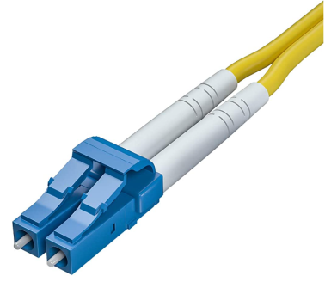

Рисунок 2.1

**ДОДАТОК 3. Рекомендації по вибору оптичного кабелю і оптичних з’єднувачів (передача аварійних команд).**

В «ОРІОН» АПК ОІ використовуються одномодові (SM) оптичні модулі.

Необхідно використовувати оптичний кабель 9/125 мкм, клас OS2, з з’єднувачами симплексний SC (див. рисунок 3.1), поліровка UPC.

Для хвиль 1310/1550 нм допускається використовувати клас волокна OS1.

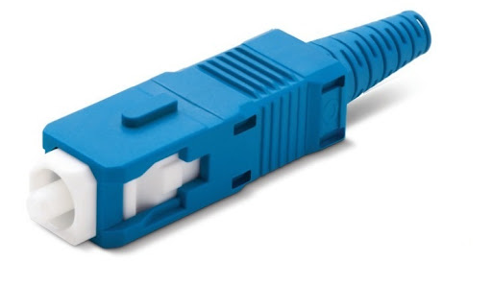

Рисунок 3.1